Министерство образования Республики Беларусь

Учреждение образования «Белорусский государственный университет

информатики и радиоэлектроники»

Факультет компьютерного проектирования

Кафедра Инженерной психологии и эргономики

Дисциплина «Безопасность жизнедеятельности человека»

**ОТЧЕТ**

к практической работе №5

на тему:

**«**СРАВНИТЕЛЬНАЯ ХАРАКТЕРИСТИКА РАЗЛИЧНЫХ ТИПОВ ЭЛЕКТРОСТАНЦИЙ С УЧЕТОМ ИХ КОЭФФИЦИЕНТА ПОЛЕЗНОГО ДЕЙСТВИЯ, СРОКОВ СЛУЖБЫ И ОКУПАЕМОСТИ**»**

БГУИР 6-05-0612-02

|  |
| --- |
| Выполнили студенты группы 353504  ЛИТВИНОВА Таисия Андреевна  АНТОНОВА Лидия Сергеевна  ШАВЕЙКО Ксения Викторовна |
|  |
| (дата, подпись студентов) |
| Проверил ассистент каф. ИПиЭ  ИЛЬЯСОВА Мария Сергеевна |
|  |
| (дата, подпись преподавателя) |

Минск 2024

# 1 Индивидуальное задание

Задание 1. Произведите экономическую оценку и анализ возможности получения дополнительной прибыли для энергосистемы (табл. 5.7)

Задание 2. Используя данные, приведенные ниже, составить сравнительную характеристику различных типов электростанций и заполнить табл. 5.8.

Вариант 2:

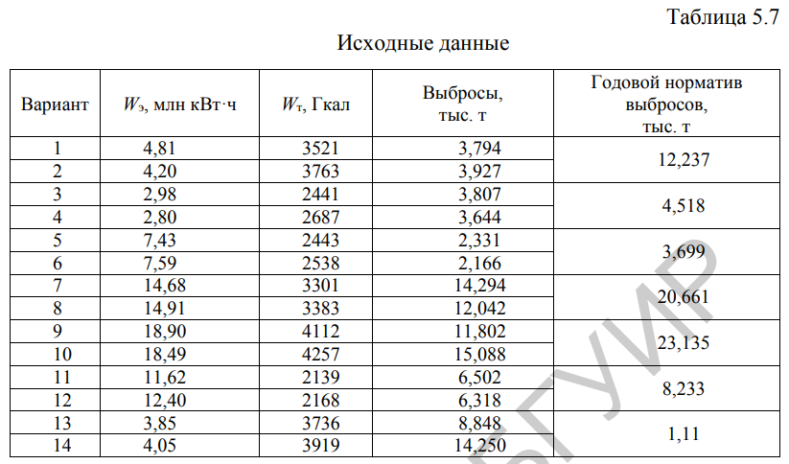

# 2 Выполнение работы

Исходные данные:

Себестоимость тепло- и электроэнергии:

Ст = 32 р./Гкал; Сэ =0,4 р./(кВт·ч)

Цена отпускаемой тепло- и электроэнергии:

Цт = 70 р./Гкал; Цэ = 1 р./(кВт·ч).

Для начала рассчитываем превышение выбросов по отношению к годовому нормативу:

12.237/3.927 = 3,116,

т. е. выбросы предприятия в 3 раза меньше нормативных.

Зная, что вредные выбросы вдвое ниже плановых величин, предприятие помимо основной прибыли получает еще 30 % дополнительной прибыли, в нашем случае при составлении пропорции имеем, что предприятие получает 70 % дополнительных дотаций от основной прибыли. Теперь можно высчитать основную прибыль предприятия.

Рассчитаем прибыль от производства тепловой энергии по формуле

Прибыль = Цена – Себестоимость.

Зная, что себестоимость всей вырабатываемой тепловой энергии равна

Собщ = Wт · Cт = 3763 · 32 р. = 120416 р.,

а цена всей вырабатываемой тепловой энергии равна

Цт.общ = Wт · Цт = 3763 · 70 р. = 263410 р.

Найдем прибыль от производства тепловой энергии:

Пт = Цт.общ – Собщ = 263410 – 120416 = 142994 р.

Аналогично рассчитаем прибыль от производства электрической энергии. Себестоимость всей вырабатываемой электрической энергии равна

Сэ.общ = Wэ * Сэ = 4200000 * 0,4 = 1680000 р.

Цена всей вырабатываемой электрической энергии равна

Цэ.общ = Wэ · Цэ = 4200000 · 1 р./(кВт·ч) = 4200000 р.

Прибыль от производства электрической энергии:

Пэ = Цэ.общ – Сэ.общ = 4200000 – 1680000 = 2520000 р.

Прибыль от реализации теплоэнергии и прибыль от реализации электроэнергии в совокупности – это основная прибыль предприятия:

Посн = Пт + Пэ = 142994 + 2520000 = 2662994 р.

Рассчитываем возможность получения дополнительной прибыли (в нашем случае – 60 % от основной прибыли предприятия):

Пдоп = 0,7 · 2662994 = 1864095,8 р.

Общая прибыль предприятия составляет

Побщ = 2662994 + 1864095,8 = 4527089,8 р.

**Ответ: Общая прибыль предприятия составляет 4527089,8 р.**

|  |  |  |  |  |  |  |  |  |  |  |  |  |
| --- | --- | --- | --- | --- | --- | --- | --- | --- | --- | --- | --- | --- |
| Наличие в РБ | Да | Нет | Да | Да | Да | Да | Нет | Нет | Нет | Да | Нет | Нет |
| Недостатки данного типа |  |  |  |  |  |  |  |  |  |  |  |  |
| Преимущества данного типа |  |  |  |  |  |  |  |  |  |  |  |  |
| КПД работы, % |  |  |  |  |  |  |  |  |  |  |  |  |
| Срок службы, лет |  |  |  |  |  |  |  |  |  |  |  |  |
| Срок окупаемости, лет |  |  |  |  |  |  |  |  |  |  |  |  |
| Стоимость произведенной энергии, цент/(кВт*ч) |  |  |  |  |  |  |  |  |  |  |  |  |
| Затраты на строительство, дол.США/кВт |  |  |  |  |  |  |  |  |  |  |  |  |
| Источник энергии | Вода | Вода | Уран | Уголь | Уголь | Ветер | Ветер | Природные ресурсы | Вода | Солнце |  |  |
| Тип ЭС | Гидроэлектростанция | Гидро-ЭС | Атомная ЭС | Тепловая ЭС | Тепловая ЭС | Альтернативная ЭС |  | Альтернативная ЭС |  | Альтернативная ЭС |  | Геотермальные ЭС |
| Аббревиатура ЭС | ГЭС | ГАЭС | АЭС | ТЭС | ТЭЦ | ВЭС | ВЭУ | ПЭС | Волновые | СЭС | СЭУ | ГЕОТЭС |

# 3 Контрольные вопросы

**1 Источником каких вредных веществ, поступающих в атмосферу, являются энергетические объекты?**

**2 За счет каких мероприятий можно уменьшить потребление органического топлива?**

**3 В чем проявляется воздействие вредных выбросов на окружающую среду?**

**4 Оказывают ли возобновляемые источники энергии отрицательное воздействие на окружающую среду?**

**5 Чем измеряется потенциальная мощность рек Республики Беларусь?**

**6 Чему равна установленная мощность малых ГЭС?**

**7 Какие экологические параметры должны учитываться при строительстве малых ГЭС?**

**8 Что такое когенерация?**

**9 Назовите наиболее перспективные реки для строительства ГЭС.**

**10 Какие вещества выделяются в результате неполного сгорания топлива?**

**2 По каким признакам определяется направление распространения ЛП?**

Направление распространения низового лесного пожара определяется по направлению ветра, топографии местности, наличию горючих материалов и уровню влажности и температуры воздуха.

# Вывод

В ходе работы была проведена комплексная оценка низового лесного пожара, охватывающая его параметры, распространение и меры безопасности. Были определены опасные направления и время подхода огня, а также выбраны безопасные маршруты эвакуации для людей и техники. Установлены первоочередные места локализации пожара и необходимые технические средства для его ликвидации.

Кроме того, внимание было уделено средствам индивидуальной защиты (СИЗ) для персонала, что подчеркивает важность обеспечения безопасности в условиях чрезвычайной ситуации. Общий результат работы подтвердил необходимость комплексного подхода к оценке и предотвращению последствий низового лесного пожара, а также важность подготовки и оснащения рабочих для эффективного реагирования на такие угрозы.